Министерство науки и высшего образования Российской Федерации
ФГБОУ ВО Ульяновский государственный технический университет
Кафедра «Вычислительная техника»
Дисциплина «Разработка профессиональных приложений»

Лабораторная работа №5
«GIT»
Вариант №_6

Выполнил студент
группы Втасбз-21
Лапырис Д.С.
Проверил:
Хайруллин И.Д.
Оценка:

Ульяновск, 2026
Оглавление
1. Постановка задачи 3
2. Особенности реализации 4
3. Описание возникших затруднений 6
4. Вывод по проделанной работе 7
5. Приложение 8

1. Постановка задачи
Цель работы: Освоить базовые команды системы контроля версий Git на примере исходного кода лабораторной работы №4.
Задачи:
- Установить Git на компьютер.
- Создать локальный репозиторий в папке с проектом лабораторной работы №4.
- Добавить файлы проекта под контроль версий.
- Настроить игнорирование ненужных файлов с помощью .gitignore.
- Зафиксировать изменения (сделать коммит).
- Внести изменения в файлы и повторно зафиксировать их.
- Создать несколько веток (branches), внести изменения в разных ветках и выполнить слияние.
- Создать аккаунт на GitHub (если ещё нет) и отправить локальный репозиторий в удалённый.
- Склонировать удалённый репозиторий в другую папку.
- Создать конфликт при попытке слияния изменений и разрешить его.
Требования к отчёту: Отчёт должен содержать список всех выполненных команд с их описанием, результаты выполнения, скриншоты страниц GitHub с ветками и историей операций, а также ссылку на репозиторий.

2. Особенности реализации
Список команд задействованных в проекте.
Команда | Описание
git --version | проверка установленного GIT
git config --global user.name "Lapyris Dmitry” | Установка глобального имени пользователя для подписи коммитов
git config --global user.email "t1ma173@mail.ru" | Установка глобального email для подписи коммитов (указываем такой же как в GitHub)
cd <путь> | Команда перехода в нужную папку
git init | Инициализация нового локального репозитория

Шаг 1. Установка Git
Для выполнения лабораторной работы был установлен Git с официального сайта https://git-scm.com/.
После установки выполнена проверка версии командой git --version, которая показала git version 2.54.0.windows.1.
Также были заданы глобальные настройки имени пользователя и электронной почты через команды git config --global user.name "Lapyris Dmitry" и git config --global user.email "t1ma173@mail.ru". Эти данные будут использоваться для подписи коммитов.
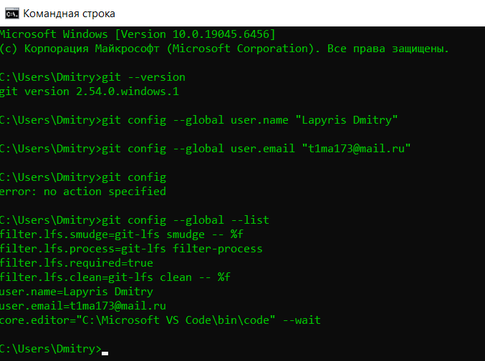
Шаг 2.1. Создание локального репозитория
Перед началом работы с Git была создана копия папки lab4 с проектом лабораторной работы №4, переименованная в lab5. Все дальнейшие действия производились в этой новой папке, чтобы сохранить исходный код четвёртой лабораторной работы в неизменном виде.
С помощью команды cd осуществлён переход в папку lab5. После этого выполнена команда git init, которая создала в папке скрытую поддиректорию .git. Это означает, что в данной папке инициализирован новый Git-репозиторий, и теперь Git начинает отслеживать изменения файлов.
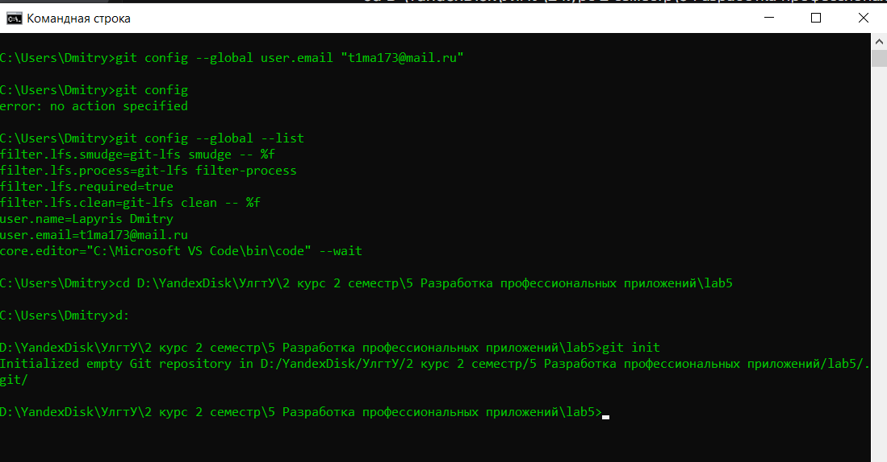

3. Описание возникших затруднений
Трудность 1.
Самым сложным оказалось разобраться, какие методы должны быть статическими, а какие — обычными. Изначально хотелось сделать все методы статическими, но это неправильно.
Решение. После изучения материала решил:
- сделать статическими методы get_data() и count_files(), так как они выполняют вспомогательные операции и не требуют доступа к конкретному объекту;
- остальные методы (out_List, button_add_click, search_List) сделал обычными, так как они работают с данными объекта через self.data.

Трудность 2.
В третьей лабораторной работе данные хранились в глобальной переменной data. При переходе к классам потребовалось полностью убрать глобальные переменные.
Решение. Создал атрибуты объекта self.data. Данные загружаются в конструкторе. Все методы теперь работают с self.data, а не с глобальной переменной.

4. Вывод по проделанной работе
В ходе работы я переписал программу из третьей лабораторной с использованием классов. Все данные теперь хранятся в self.data, а функции стали методами. Глобальные переменные полностью убраны. Статические методы get_data и count_files вызываются без создания объекта и выполняют вспомогательные операции, не привязанные к конкретному автомобилю. Код стал чище, понятнее и легче расширяется. Программа полностью соответствует требованиям лабораторной работы.

5. Приложение
import csv
import tkinter as tk # библиотека для окон
import os # библиотека для работы с файлами и папками
from tkinter import ttk # для таблиц

# Создаем не зависимый класс
class Car:
def __init__(self, folder_path):
self.folder_path = folder_path
self.data = self.get_data(folder_path) # сразу загружаем данные

# Статический метод (работает сам по себе)
# ==========Получить данные из data.csv==========
@staticmethod
def get_data(folder_path):
data = []
with open(f'{folder_path}/data.csv', "r", encoding="utf-8") as file:
reader = csv.reader(file)
for row in reader:
data.append(row)
return data

# ==========Подсчет кол-ва файлов==========
@staticmethod
def count_files(folder_path):
# folder_path = "./lab4" # текущая папка (где лежит программа)
contents = os.listdir(folder_path) # Получаем список всего содержимого папки
files = [f for f in contents if os.path.isfile(os.path.join(folder_path, f))] # Оставляем только файлы (отбрасываем папки)
count = len(files)
return count

# ==========Вывод списка==========
def out_List(self, operation):
data2 = self.data[:] # Копируем массив

for row in tree.get_children(): # Очистить все строки таблицы
tree.delete(row)

if( operation == 'date'):
data2.sort(key=lambda row: row[1]) # сортируем массив по колонке 1(дата) key=lambda row: временная переменная
for row in data2:
tree.insert("", "end", values=row) # "" - корневой уровень, "end" - вставить в конец, что вставить
elif (operation == 'numberSign'):
data2.sort(key=lambda row: row[2])
for row in data2:
tree.insert("", "end", values=row)
elif (operation == 'model'):
data2.sort(key=lambda row: row[3])
for row in data2:
tree.insert("", "end", values=row)
else:
for items in self.data:
tree.insert("", "end", values=items)

# ==========Обработка кнопки добавления==========
def button_add_click(self):
# Получаем данные из полей
val_date = entry_date.get()
val_numberSign = entry_numberSign.get()
val_model = entry_model.get()
# Проверка на пустое поле
if ((val_date == '') or (val_numberSign == '') or (val_model == '')):
return

id = len(self.data)+1
self.data.append([str(id), val_date,val_numberSign,val_model]) # Так же добавляем в массив

# Открываем в режиме добавления (append)
with open(f'{self.folder_path}/data.csv', "a", encoding="utf-8", newline="") as file:
writer = csv.writer(file)
writer.writerow([str(id), val_date, val_numberSign, val_model])

self.out_List('id') # Обновляем список по id

# ==========Поиск ис списка==========
def search_List(self):
# Получаем данные из полей
value = entry_search.get()
column = combo_search.get()

# Сортируем выбор
if column == 'ID':
column = 0
elif column == 'Дата':
column = 1
elif column == 'Номерной знак':
column = 2
elif column == 'Марка':
column = 3
else:
return

# Очистить все строки таблицы
for row in tree.get_children():
tree.delete(row)
# Вывести совпадения
for items in self.data:
if value.lower() in items[column].lower():
tree.insert("", "end", values=items)

os.system('cls') # Просим очистить терминал

car = Car('./lab4')

root = tk.Tk() # Создаём пустое окно
root.title("История проездов автомобилей")

# Центрируем
x = (root.winfo_screenwidth() - 600) // 2 # отступ слева // - деление без остатка
y = (root.winfo_screenheight() - 900) // 2 # отступ сверху
root.geometry(f"600x800+{x}+{y}") # Устанавливаем ширину и высоту + отступы

# ==========Отображение блока Кол-во файлов==========
root.columnconfigure(0, weight=1) # Выравнивание по центру

frame1 = tk.Frame(root, bd=2, relief="solid") # Создаем блок bd-толщина обводки relief-способ заливки
frame1.grid(row=0, column=0, pady=(5, 0)) # Добавляем в сетку pady-отступы(сверху, снизу)

label0_1 = tk.Label(
frame1,
text="Количество файлов в директории:",
font=("Times New Roman", 12),
)
label0_2 = tk.Label(
frame1,
text=f"{car.count_files('./lab4')} шт.",
font=("Times New Roman", 12, "bold italic"),
)

label0_1.grid(row=0, column=0)
label0_2.grid(row=0, column=1)

# ==========Отображение блока добавление записи==========
frame2 = tk.Frame(root, bd=1, relief='solid')
frame2.grid(row=1, column=0, padx=5, pady=(20, 0))

entry_date = tk.Entry(frame2, justify='center')
label_date = tk.Label(
frame2,
text="Дата и время \n(ГГГГ-ММ-ДД ЧЧ:ММ)",
font=("Times New Roman", 8),
)
entry_numberSign = tk.Entry(frame2, justify='center')
label_numberSign = tk.Label(
frame2,
text="Номерной знак",
font=("Times New Roman", 8),
anchor='center'
)
entry_model = tk.Entry(frame2, justify='center')
label_model = tk.Label(
frame2,
text="Модель",
font=("Times New Roman", 8),
anchor='center'
)
button_add = tk.Button(frame2, text="Добавить запись", font=("Times New Roman", 8), command= car.button_add_click)

# Вывод на экран
label_date.grid(row=0, column=0, padx=5)
entry_date.grid(row=1, column=0, padx=5)
label_numberSign.grid(row=0, column=1, padx=5)
entry_numberSign.grid(row=1, column=1, padx=5, pady=(0,5))
label_model.grid(row=0, column=2, padx=5)
entry_model.grid(row=1, column=2, padx=5, pady=(0,5))
button_add.grid(row=0, column=3, rowspan=2, padx=5)

# ==========Отображение блока сортировки==========
frame3 = tk.Frame(root)
frame3.grid(row=2, column=0, padx=5, pady=(20, 0))

label_sort = tk.Label(
frame3,
text="Сортировка по:",
font=("Times New Roman", 12),
)
# lambda Создаём анонимную функцию, которая вызовется при клике
button_id = tk.Button(frame3, text="ID", font=("Times New Roman", 8), command=lambda: car.out_List('id'))
button_date = tk.Button(frame3, text="Дата", font=("Times New Roman", 8), command=lambda: car.out_List('date'))
button_numberSign = tk.Button(frame3, text="Знак", font=("Times New Roman", 8), command=lambda: car.out_List('numberSign'))
button_model = tk.Button(frame3, text="Марка", font=("Times New Roman", 8), command=lambda: car.out_List('model'))

label_sort.grid(row=0, column=0, padx=5)
button_id.grid(row=0, column=1, padx=5)
button_date.grid(row=0, column=2, padx=5)
button_numberSign.grid(row=0, column=3, padx=5)
button_model.grid(row=0, column=4, padx=5)

# ==========Поиск по значению==========
frame4 = tk.Frame(root)
frame4.grid(row=3, column=0, padx=5, pady=(5, 0))

label_search = tk.Label(
frame4,
text="Поиск:",
font=("Times New Roman", 12),
)
entry_search = tk.Entry(frame4, justify='center')
label_search2 = tk.Label(
frame4,
text="Из:",
font=("Times New Roman", 12),
)
combo_search = ttk.Combobox(frame4, values=["ID", "Дата", "Номерной знак", "Марка"], state='readonly')
btn_search = tk.Button(frame4, text="Поиск", font=("Times New Roman", 8), command=lambda: car.search_List())

label_search.grid(row=0,column=0,padx=5)
entry_search.grid(row=0, column=1, padx=5)
label_search2.grid(row=0,column=2,padx=5)
combo_search.grid(row=0,column=3,padx=5)
btn_search.grid(row=0,column=4,)

# ==========Отображение блока с таблицей==========
frame5 = tk.Frame(root)
frame5.grid(row=4, column=0, padx=5, pady=(5, 0))
columns = ("номер", "дата", "знак", "марка")
tree = ttk.Treeview(frame5, columns=columns, show="headings")

# Настраиваем заголовки
tree.heading("номер", text="№")
tree.heading("дата", text="Дата и время")
tree.heading("знак", text="Номерной знак")
tree.heading("марка", text="Марка")

# Настраиваем ширину колонок
tree.column("номер", width=50, anchor="center")
tree.column("дата", width=150, anchor="center")
tree.column("знак", width=150, anchor="center")
tree.column("марка", width=150, anchor="center")

# Размещаем таблицу
tree.pack(fill=tk.BOTH, expand=True)

car.out_List('id') # Вызываем функцию вывода по id

root.mainloop() #Запускаем окно

